حل تمارين الفصل الرابع

1)
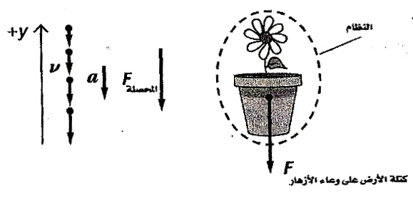

2)
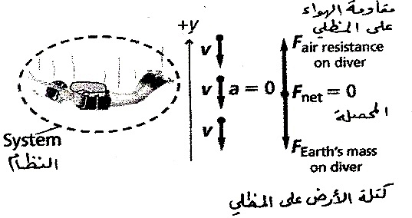

3)
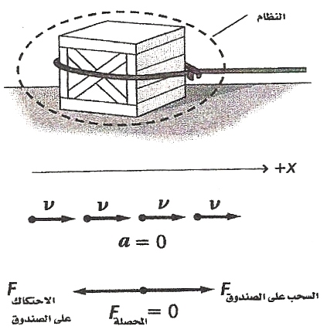

4)
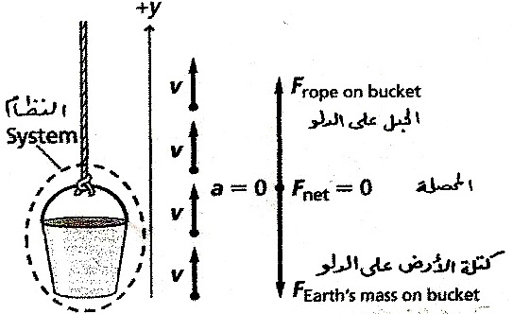

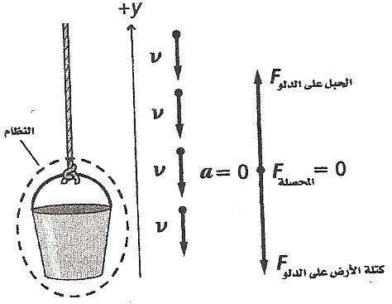
5)

6) F_{net} = 225+165=390 N اتجاه المحصلة هو نفس اتجاه القوتين

7)
F_{net} = 225-165=60 N اتجاه المحصلة هو اتجاه القوة الأكبر
8)
F_{net} = 35+42-53=24 N اتجاه المحصلة نحو الغرب
9)
a- (الباقي) قوة التلامس b- (الوزن) قوة مجال
c- (الكتلة , القصور الذاتي , التسارع ) ليست قوة
12)
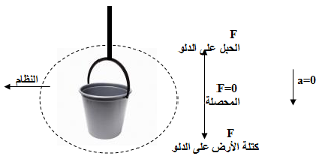

.

15) F_{g}=mg=4.09.8=39N
16)
F_{net} = ma = 27.2 ×0.80=22N

17)
F_{net} = ma = F_{سارة} - F_{أمل} F_{سارة} =ma+ F_{أمل}
F_{سارة} =(0.75×1.25)+16.01+16=17N

18)
F=mg قراءة الميزان السفلي F=3.0×9.8029N
F=mg وزن المكعب F=1.2×9.8012N
F( قراءة الميزان العلوي ) = F(وزن المكعب + قراءة الميزان السفلي) = 29+12= 41 N
19)
a-
b- F=m g_{moon} =(59.7)(1.60)= 95.5 N
20)
a- F=735 انظري حل المثال صــــــ106ـــــــ
b-
F_{الميزان} =F_{المحصلة} +F_{g} = m a + m g=m(a+ g)
F=(75.0)(-2.00+9.8)=75.0× 7.80 = 585 N
c- bمثل d- a مثل
e- F_{الميزان} = F_{المحصلة} + F_{g} =ma+mg
= (75.0)(a) + (75.0×9.8)=75.0 (a)+735
21)
F = mg = 10.0× 9.80 = 98.0N على سطح الأرض
= 10.0 × 1.62 = 16.2 N على سطح القمر

